Министерство науки и высшего образования Российской Федерации
Пензенский государственный университет
Кафедра «Вычислительная техника»

ОТЧЕТ
по лабораторной работе №5
по курсу «ЭВМ и периферийные устройства»
на тему «Выполнение сдвигов и организация циклов»
Вариант 2

Выполнили: ст. группы 24ВВИ1
Будников А.С.
Гурин А.Н.
Приняли:
к.т.н., доцент Голенков Е.П.
ст.преподаватель Патунин Д.В.

Пенза 2026
Цель работы
Научиться составлять микропрограммы, содержащие операции сдвигов и условных переходов для организации циклов, и выполнять их на программном эмуляторе микропроцессорного комплекса К1804.

Лабораторное задание
Заданием на лабораторную работу является разработка и отладка микропрограммы подсчета количества единиц (нулей), содержащихся в кодах в регистрах R0 и R1. Результат необходимо подсчитывать в регистре Q.
Опрос значений разрядов кодов в регистрах R0 и R1 проводить путем умножения на маску 0001 или 1000 с последующим сдвигом вправо или влево (сдвигаться может либо анализируемый код, либо код маски).
Увеличение Q на единицу реализовать как отдельную подпрограмму, вызываемую командой условного перехода к подпрограмме.
В качестве счетчика количества повторений может использоваться либо регистр R2, либо регистр, хранящий код маски.
Для организации цикла необходимо использовать команды условных переходов либо выполнять переход с помощью команд: «окончить цикл и вытолкнуть из стека», если F=0.
Вариант | Подсчет | Сдвиг | Счетчик количества повторений | Организация цикла
2 | 0 | вправо | R2 | условный переход

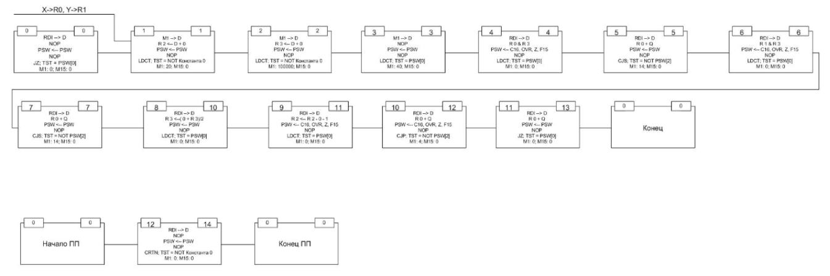
Рисунок 1 – Блок схема алгоритма

Cчетчик цикла (4 итерации) загружается в РОН2, накладываемая на исследуемые числа маска (1000..0₂) - в РОН3. В регистр RQ загружается число 32₂, как максимальное число единиц в двух 16-разрядных числах. Программа выполняет побитовую операцию «И» между числом и маской: если результат равен не нулю, значит старший бит числа был занят единицей, следственно нужно вызвать подпрограмму, выполняющую декремент регистра PQ, отведенный для счета нулей; иначе следует пропустить операцию увеличения PQ и повторить те же действия для второго числа. После этого происходит сдвиг маски вправо путем деления ее на 2, счетчик итераций уменьшается на один. Пока счетчик в регистре R₂ не будет равен нулю следует повторять описанные действия для следующих разрядов исследуемых чисел.
Ручной расчет
Возьмем, например, числа 3₁₀ и 13₁₀:
$$3_{10}\text{=}{0000000000000011}_{2}\text{=}3_{8}$$
$${13}_{10}\text{=}{0000000000001101}_{2}\text{=}{15}_{8}$$
$${0000000000000011}_{2}∧{1000000000000000}_{2}\text{=}0_{2}\text{=}\text{>}PQ\text{=}PQ$$
…
$${0000000000000011}_{2}∧{0000000000000010}_{2}\text{=}1_{2}\text{=}\text{>}PQ\text{-}\text{=}1$$
PQ = 27₁₀ = 33₈

Кодирование таблицы микроопераций

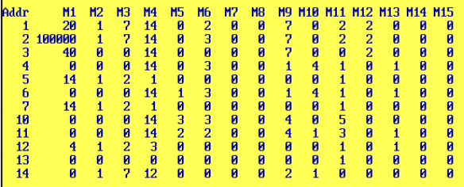
Рисунок 2 – Кодирование таблицы микропрограммы

Трассировка работы программы
Последовательное выполнение заданных команд эмулятором представлено на рисунках 3- 6.
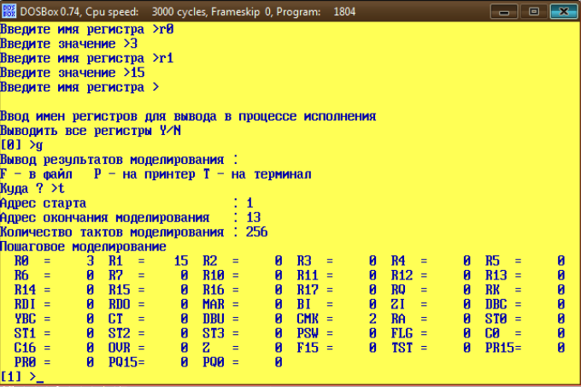
Рисунок 3 – Загрузка и выполнение первой микрокоманды
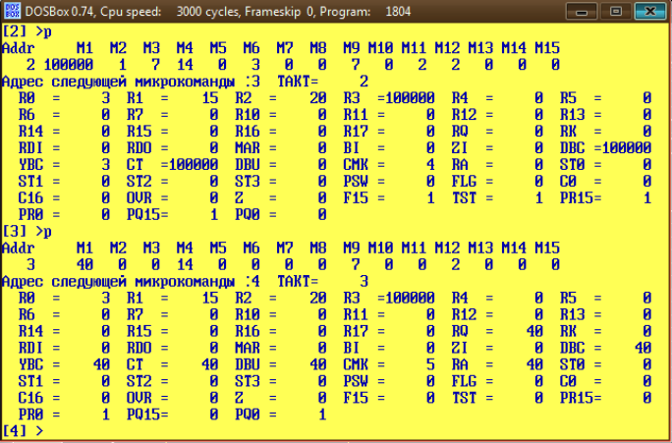
Рисунок 4 – Выполнение операции побитового «И»

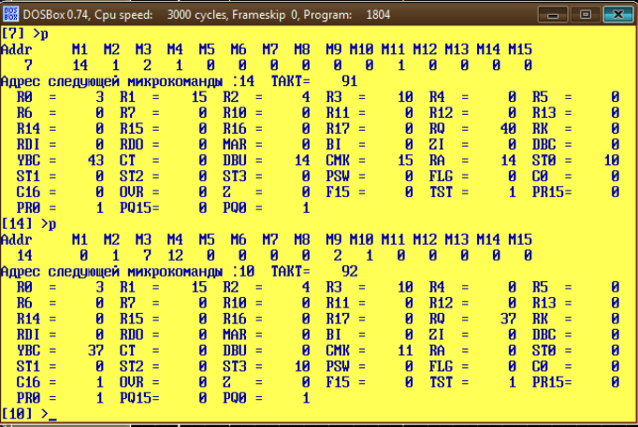
Рисунок 5 — Вызов подпрограммы
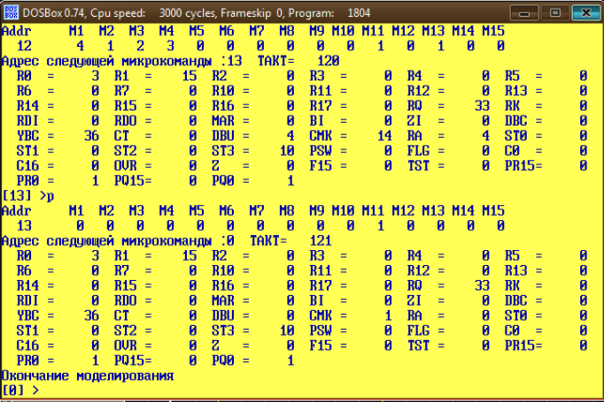
Рисунок 6 — Окончание выполнения моделирования

Результат работы программы совпадает с ожидаемым результатом, следовательно расчет и программирование микропроцессора были выполнены верно.

Вывод
В ходе выполнения лабораторной работы была разработана микропрограмма, которая получает на вход некоторый набор из двух чисел и в ходе работы выполняет подсчет количества нулей в этих числах в цикле с использованием битовой маски. Результаты работы программы совпали с результатами расчета вручную.

